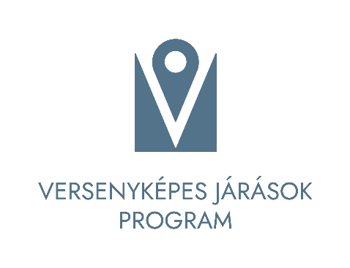

**Versenyképes Járások Program**

Celldömölk Város Önkormányzata, mint konzorciumvezető pályázatott nyújtott be a Versenyképes Járások Programban meghirdetett pályázati felhívásra ’Egészséges pihenés a vulkánok vidékén’ címmel. A konzorciumi partnerek Mesteri és Borgáta község önkormányzatai. A Közigazgatási és Területfejlesztési Minisztérium a 4034477096 iratazonosító számon nyilvántartott támogatási igényt megfeleltnek nyilvánította a Versenyképes Járások Program végrehajtási rendszeréről szóló 2/2025. (II. 28.) KTM rendeletben foglaltaknak, illetve az egyedi támogatási döntés alapján, pályázati rendszeren kívül nyújtott költségvetési támogatásokra vonatkozó jogszabályi rendelkezéseknek, továbbá azt a támogató mérlegelési joga körében eljárva összesen 105 000 000 Ft támogatásban részesítette az alábbiak szerint:

Borgáta Község Önkormányzat - 20 000 000 Ft;

Celldömölk Város Önkormányzata - 65 000 000 Ft;

Mesteri Község Önkormányzata - 20 000 000 Ft;

**Az ’Egészséges pihenés a vulkánok vidékén” elnevezésű program Magyarország Kormányának a Versenyképes Járások Program keretében biztosított 105 000 000 forint összegű támogatásával valósulhat meg.**

**Szakmai partner: Versenyképes Járások Program; elérhetőség: https://versenykepesjarasok.hu/**